**DATABASE PROJECT BENGKEL**

**1. DATABASE KENDARAAN**

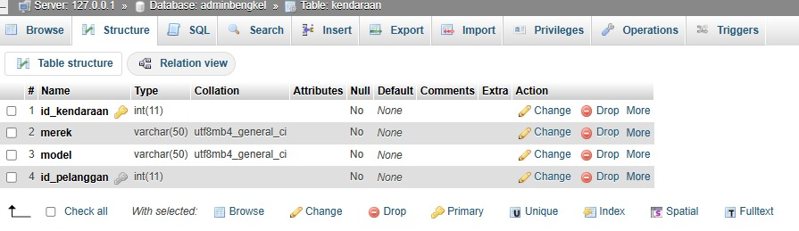

**2. DATABASE LAYANAN**

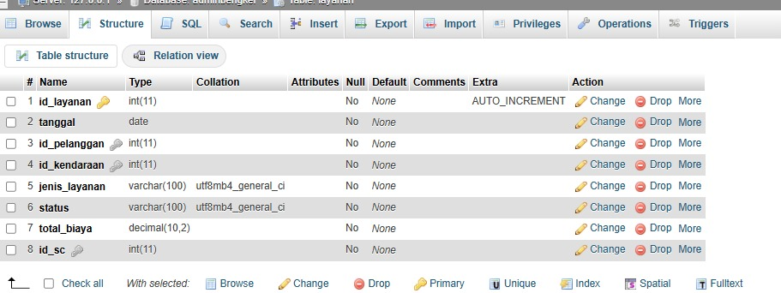

**3. DATABASE PELANGGAN**

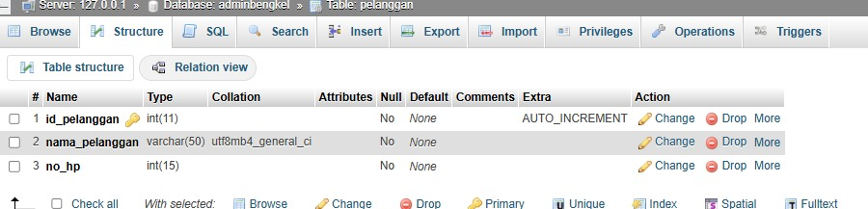

**4. DATABASE SUKU CADANG**

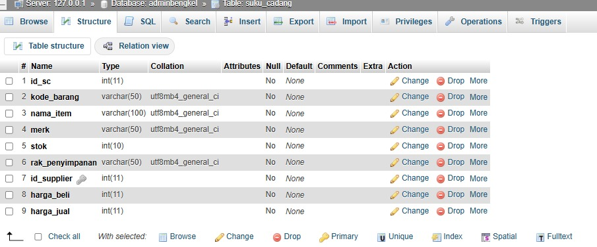

**5. DATABASE SUPPLIER**

